ПОСТАНОВЛЕНИЕ

« 05 » марта 2020 года № 200

г. Тверь

Об уточнении Правил землепользования и застройки города Твери, утвержденных решением Тверской городской Думы от 02.07.2003 № 71,
в целях отображения границы зоны с особыми условиями
использования территории

Рассмотрев требование Управления Федеральной службы по надзору в сфере защиты прав потребителей и благополучия человека по Тверской области о внесении изменений в Правила землепользования и застройки города Твери, утвержденные решением Тверской городской Думы от 02.07.2003 № 71, путем их уточнения в целях отображения границы зоны с особыми условиями использования территории, в соответствии со статьей 33 Градостроительного кодекса Российской Федерации, решением Управления Федеральной службы по надзору в сфере защиты прав потребителей и благополучия человека по Тверской области от 27.12.2019 № 55 «Об установлении санитарно-защитной зоны»

ПОСТАНОВЛЯЮ:

- Уточнить Правила землепользования и застройки города Твери, утвержденные решением Тверской городской Думы от 02.07.2003 № 71 (далее – Правила), отобразив границы санитарно-защитной зоны Федерального государственного казенного учреждения комбината «Красная заря» Управления Федерального агентства по государственным резервам по Центральному федеральному округу, расположенного по адресу: Тверская область, г. Тверь, пос. Элеватор, ул. Центральная, д. 23, согласно перечню координат характерных точек и графическому описанию местоположения санитарно-защитной зоны, установленной решением Управления Федеральной службы по надзору в сфере защиты прав потребителей и благополучия человека по Тверской области от 27.12.2019 № 55 «Об установлении санитарно-защитной зоны», на карте градостроительного зонирования (границы зон с особыми условиями использования территории) раздела III Правил (прилагается).
- Настоящее постановление вступает в силу со дня официального опубликования.

Глава города Твери А.В. Огоньков

Приложение к постановлению Администрации города Твери
от « 05» марта 2020 № 200

Фрагмент карты градостроительного зонирования города Твери
(границы зон с особыми условиями использования территории)
Правил землепользования и застройки города Твери,
утверждённых решением Тверской городской Думы от 02.07.2003 № 71
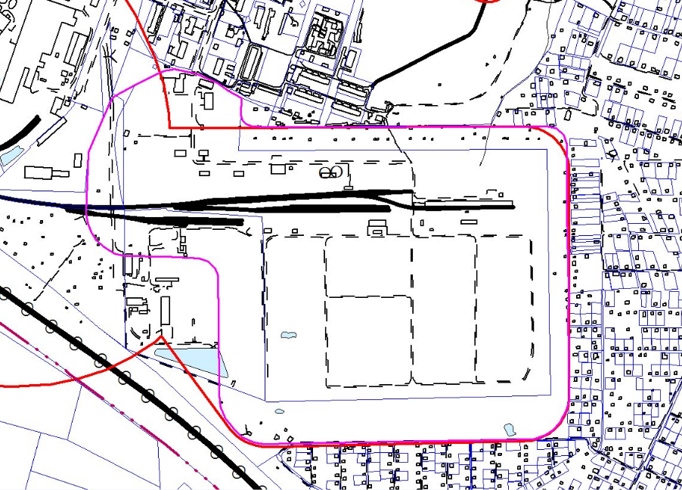

Граница санитарно-защитной зоны, согласно перечню координат характерных точек и графическому описанию местоположения санитарно-защитной зоны Федерального государственного казенного учреждения комбината «Красная заря» Управления Федерального агентства по государственным резервам по Центральному федеральному округу, расположенного по адресу: Тверская область, г. Тверь, пос. Элеватор, ул. Центральная, д. 23, установленной решением Управления Федеральной службы по надзору в сфере защиты прав потребителей и благополучия человека по Тверской области от 27.12.2019 № 55 «Об установлении санитарно-защитной зоны»

Начальник департамента
архитектуры и градостроительства,
главный архитектор А.Е. Жоголев

